建邺实验小学分校大课间活动实施方案
——完整、健康、智慧
2018—2019学年
一
指 导 思 想
为更好地贯彻党的教育方针，全面实施素质教育，培养德智体等全面发展的人才。我校在新课程标准的贯彻实施过程中，以“办适合的教育，做最好自己”为办学理念，把开展大课间活动作为重要途径之一，保证学生每天一小时体育锻炼时间，增强学生的体质，培养学生的心理素质和道德素质，促使学生主动参与体育活动，培养学生参与体育活动的兴趣和爱好，形成坚持锻炼的习惯和终身体育意识。
二
目 标 和 原 则
1．改革学校课间操，优化课间操的时间、空间、形式、内容和结构，使学生乐于参加，主动的掌握健身的方法并能自觉锻炼。
2．根据学生的身心发展需要，积极创新，力求以活动励德，以活动辅智，以活动健体，以活动塑美，以活动促劳，促进学生五育全面和谐的发展。
3．因地制宜，充分考虑学校体育场地设施设备条件，尽力提高活动有效性，发挥其育人效益。
4．全面提高学校师生的综合素质。
三
组 织 机 构
总负责：汤晓婷
组长：孙文文
副组长：陈芳
组员：夏波、袁瀚、杭程
活动监督检查：少先队大队部组织人选
班主任和负责大课间的老师，根据学校安排的各班具体活动内容，组织好每次活动，给学生技术指导和安全教育。
活 动 形 式
四

【春夏季】
上午（8:00-8:30）：
- 希望风帆广播操
- 素质练习（立位体前屈、抱头蹲起、高抬腿）
3、各年段自动活动
《各年段自行活动内容表》
年级  星期 | 低年段 | 中年段 | 高年段
第1周 | 短绳 | 跳长绳 | 趣味游戏
第2周 | 趣味跑（如回形针跑、接力跑、折返跑） | 趣味游戏 | 跳长绳
第3周 | 趣味游戏 | 短绳 | 趣味跑（如回形针跑、接力跑、折返跑）
第4周 | 短绳 | 趣味跑（如回形针跑、接力跑、折返跑） | 短绳
第5周 | 趣味跑（如回形针跑、接力跑、折返跑） | 跳长绳 | 趣味游戏
第6周 | 趣味游戏 | 趣味游戏 | 跳长绳
第7周 | 短绳 | 短绳 | 趣味跑（如回形针跑、接力跑、折返跑）
第8周 | 趣味跑（如回形针跑、接力跑、折返跑） | 趣味跑（如回形针跑、接力跑、折返跑） | 短绳
第9周 | 趣味游戏 | 跳长绳 | 趣味游戏
第10周 | 短绳 | 趣味游戏 | 跳长绳
第11周 | 趣味跑（如回形针跑、接力跑、折返跑） | 短绳 | 趣味跑（如回形针跑、接力跑、折返跑）
第12周 | 趣味游戏 | 趣味跑（如回形针跑、接力跑、折返跑） | 短绳
第13周 | 短绳 | 跳长绳 | 趣味游戏
第14周 | 趣味跑（如回形针跑、接力跑、折返跑） | 趣味游戏 | 跳长绳
第15周 | 趣味游戏 | 短绳 | 趣味跑（如回形针跑、接力跑、折返跑）
第16周 | 短绳 | 趣味跑（如回形针跑、接力跑、折返跑） | 短绳
第17周 | 短绳 | 跳长绳 | 趣味游戏
第18周 | 趣味跑（如回形针跑、接力跑、折返跑） | 趣味游戏 | 跳长绳
下午（14:15-14:55）：
- 篮球韵律操
2、素质练习（立位体前屈、抱头蹲起、高抬腿）
3、各年段自动活动
《各年段自行活动内容表》
年级  星期 | 低年段 | 中年段 | 高年段
第1周 | 趣味游戏 | 仰卧起坐 | 跳长绳
第2周 | 短绳 | 趣味游戏 | 仰卧起坐
第3周 | 趣味跑（如回形针跑、接力跑、折返跑） | 短绳 | 趣味跑（如回形针跑、接力跑、折返跑）
第4周 | 趣味游戏 | 趣味跑（如回形针跑、接力跑、折返跑） | 短绳
第5周 | 短绳 | 仰卧起坐 | 跳长绳
第6周 | 趣味跑（如回形针跑、接力跑、折返跑） | 趣味游戏 | 仰卧起坐
第7周 | 趣味游戏 | 短绳 | 趣味跑（如回形针跑、接力跑、折返跑）
第8周 | 短绳 | 趣味跑（如回形针跑、接力跑、折返跑） | 短绳
第9周 | 趣味跑（如回形针跑、接力跑、折返跑） | 仰卧起坐 | 跳长绳
第10周 | 趣味游戏 | 趣味游戏 | 仰卧起坐
第11周 | 短绳 | 短绳 | 趣味跑（如回形针跑、接力跑、折返跑）
第12周 | 趣味跑（如回形针跑、接力跑、折返跑） | 趣味跑（如回形针跑、接力跑、折返跑） | 短绳
第13周 | 趣味游戏 | 仰卧起坐 | 跳长绳
第14周 | 短绳 | 趣味游戏 | 仰卧起坐
第15周 | 趣味跑（如回形针跑、接力跑、折返跑） | 短绳 | 趣味跑（如回形针跑、接力跑、折返跑）
第16周 | 趣味游戏 | 趣味跑（如回形针跑、接力跑、折返跑） | 短绳
第17周 | 短绳 | 仰卧起坐 | 跳长绳
第18周 | 趣味跑（如回形针跑、接力跑、折返跑） | 趣味游戏 | 仰卧起坐
【秋冬季】
上午（8:00-8:30）：
- 希望风帆广播操
- 跑操
3、素质练习（立位体前屈、抱头蹲起、高抬腿）
下午（14:15-14:55）：
1、篮球韵律操
2、素质练习（立位体前屈、抱头蹲起、高抬腿）
3、各年段自动活动
《各年段自行活动内容表》
年级  星期 | 低年段 | 中年段 | 高年段
第1周 | 趣味游戏 | 仰卧起坐 | 跳长绳
第2周 | 短绳 | 趣味游戏 | 仰卧起坐
第3周 | 趣味跑（如回形针跑、接力跑、折返跑） | 短绳 | 趣味跑（如回形针跑、接力跑、折返跑）
第4周 | 趣味游戏 | 趣味跑（如回形针跑、接力跑、折返跑） | 短绳
第5周 | 短绳 | 仰卧起坐 | 跳长绳
第6周 | 趣味跑（如回形针跑、接力跑、折返跑） | 趣味游戏 | 仰卧起坐
第7周 | 趣味游戏 | 短绳 | 趣味跑（如回形针跑、接力跑、折返跑）
第8周 | 短绳 | 趣味跑（如回形针跑、接力跑、折返跑） | 短绳
第9周 | 趣味跑（如回形针跑、接力跑、折返跑） | 仰卧起坐 | 跳长绳
第10周 | 趣味游戏 | 趣味游戏 | 仰卧起坐
第11周 | 短绳 | 短绳 | 趣味跑（如回形针跑、接力跑、折返跑）
第12周 | 趣味跑（如回形针跑、接力跑、折返跑） | 趣味跑（如回形针跑、接力跑、折返跑） | 短绳
第13周 | 趣味游戏 | 仰卧起坐 | 跳长绳
第14周 | 短绳 | 趣味游戏 | 仰卧起坐
第15周 | 趣味跑（如回形针跑、接力跑、折返跑） | 短绳 | 趣味跑（如回形针跑、接力跑、折返跑）
第16周 | 趣味游戏 | 趣味跑（如回形针跑、接力跑、折返跑） | 短绳
第17周 | 短绳 | 仰卧起坐 | 跳长绳
第18周 | 趣味跑（如回形针跑、接力跑、折返跑） | 趣味游戏 | 仰卧起坐
备注：
1、请各班严格执行，确保活动有序、安全开展。
2、如遇雨雪天气，由体育组统一组织各班学生在班级观看练习《快乐的歌》室内操及篮球韵律操两套操。
五
内 容 解 读
队列队形练习：入场退场队形的强化、整队等常规要求；
广播操、篮球韵律操：动作标准、到位，方向一致；
跑操：有秩序地进行慢跑，队伍整齐，步调一致；
身体素质训练：立位体前屈、抱头蹲起、高抬腿；
各班自行活动内容：短绳、跳长绳、仰卧起坐趣味游戏、趣味跑（如回形针跑、接力跑、折返跑）
六
活 动 要 求
1、各班活动由班主任或负责大课间的老师组织在指定区域进行活动，活动内容由相关老师负责组织安排。体育教师巡回指导。
2、强调全员参与，组织学生活动的同时，教师也要积极参与体育活动，提高身体素质。

附：1、建邺实验小学分校大课间入场路线安排
2、建邺实验小学分校大课间活动安全应急预案

学校阳光体育工作监督电话：025—87791711
建邺实验小学分校

2018年9月
建邺实验小学分校大课间入场路线安排
为便于班主任组织管理、学生活动安全，现将大课间入场路线安排如下：
- 一（1）、一（2）、一（3）、一（4）班从内庭穿过，行至教科室右转进入操场
- 二（1）、二（2）、二（3）、二（4）、三（4）班从楼梯①下，左转经过一年级办公室，穿过蓝色区域进入操场
- 三（1）、三（2）、三（3）、六（1）、六（2）班从楼梯③下，右转至通道直行，过学校大门右转后进入操场
- 四（1）、四（2）、五（1）、五（2）班从楼梯②下，右转至通道直行，过学校大门右转后进入操场

备注：示意图如下，请各班主任严格执行，做到无缝对接。

南京市建邺实验小学分校
2018.9
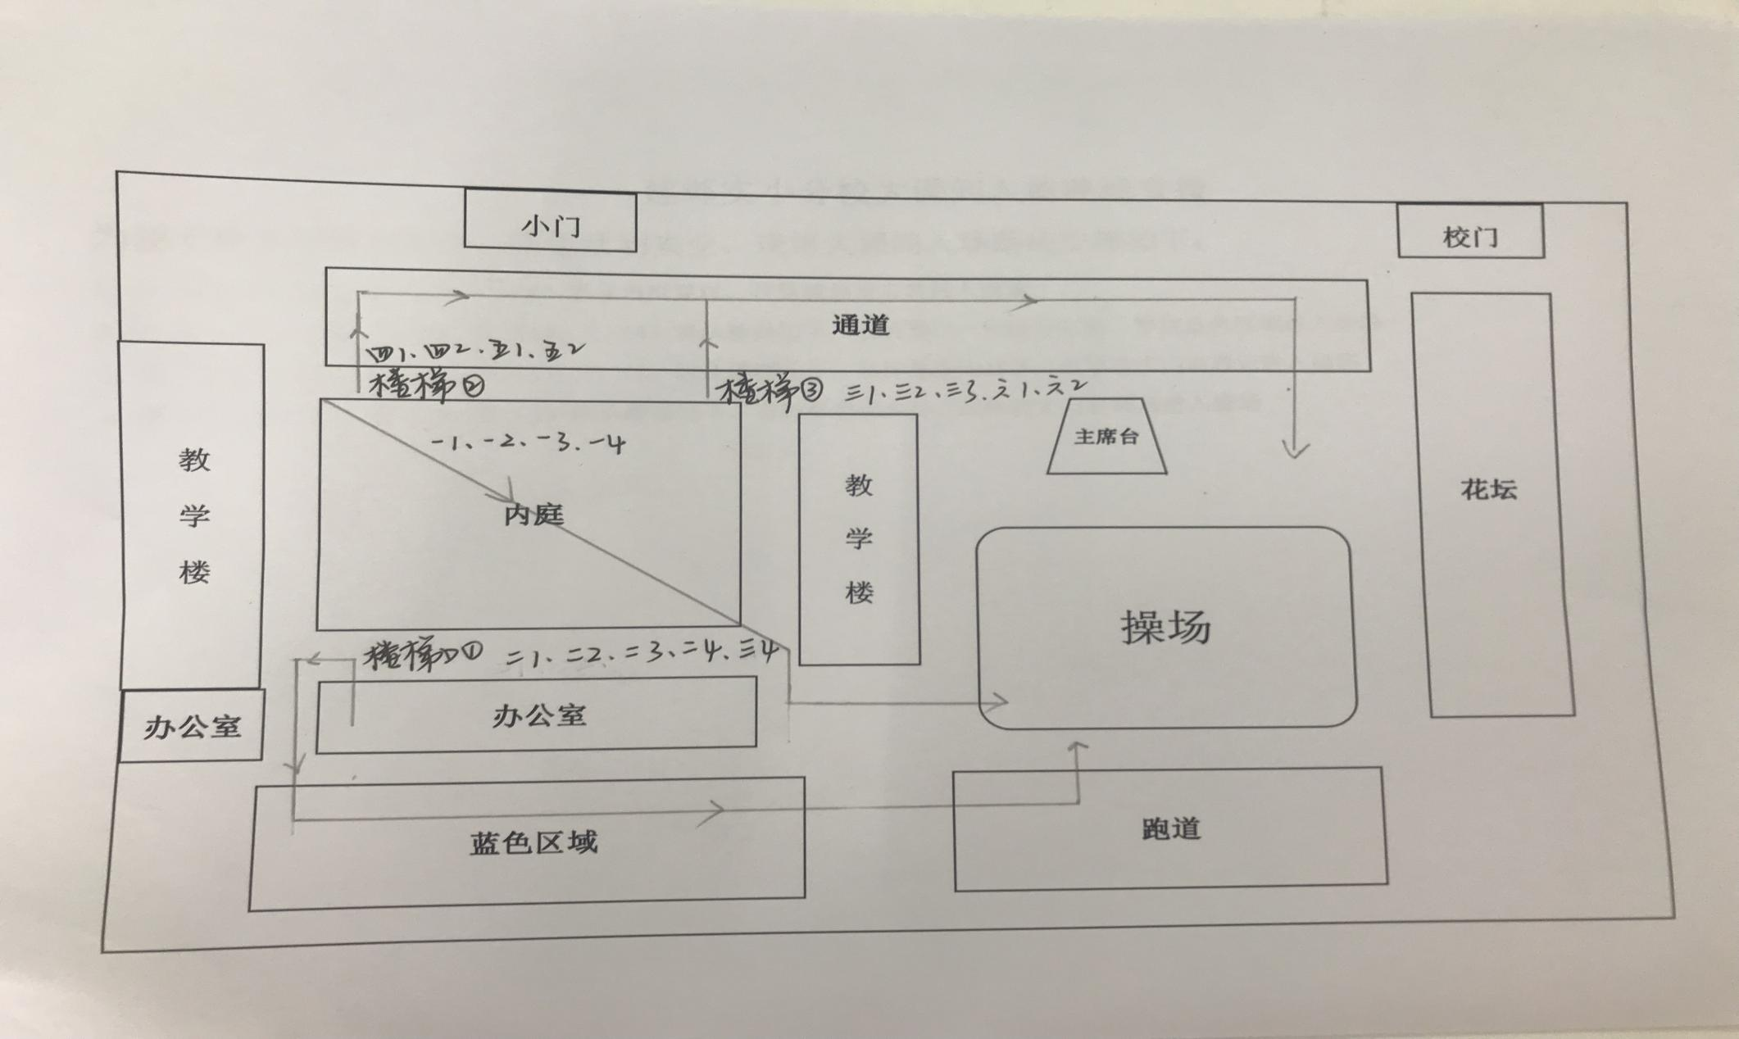
主席台
操场
教
学
楼
办公室
教
学
楼
校门
小门
通道

跑道
花坛

办公室
内庭
蓝色区域
建邺实验小学分校大课间活动安全应急预案
为了更好地在学校开展阳光体育运动，确保学生每天活动一小时，更加有效地组织好我校的大课间体育活动，根据我校实际，特制定本安全应急预案。
一、指导思想
加强阳光大课间活动的安全管理。师生全员参加，充分发挥师生的积极性和创造性，达到全员健身的目的。落实工作领导小组、体育指导教师、班主任的管理职责，强化活动过程的安全管理，加强安全教育，消除安全隐患，全方位贯彻“安全第一”思想，以确保大课间活动的安全、有序开展。
二、安全职责
1、大课间活动实行校长负责制。学校大课间活动由分管校长全面负责，科学制定大课间活动方案，并根据实际情况及时作适当的调整。了解活动情况检查活动质量，发现问题及时指导解决。
2、班主任要教育和鼓励全班学生积极参与大课间活动，同时加强学生大课间活动的安全教育，增强学生安全意识和安全自护能力。各片值日教师要及时组织活动，及时检查、了解、监督、管理本组大课间活动情况，发现问题及时解决，保证大课间活动质量，同时负责活动安全工作。
3、体育老师和班主任具体负责大课间活动的组织和实施，确保学生活动的安全。进行体育卫生安全教育，严明进行体育活动的纪律，教给学生正确防护伤害的办法。
4、保健老师要坚守岗位，备好常规药品和器具，做好处理突发伤害事件的准备。
5、体育器材管理员要注重对器材的管理和检查，消除安全隐患。
三、活动安全注意事项
1、坚持穿运动鞋参加活动，衣着宽松，尽可能穿运动服装，不能装、带各类坚硬、锋利的物品进入运动场地。
2、按照《建邺实验小学分校小学紧急疏散方案》上下楼梯，各行其道，由体育委员带领本班学生紧张、快速、有序地到达活动场地。
3、在指定位置进行规定项目活动，不能擅自进行其他项目活动，更不能乱窜乱跑。
4、提醒学生要根据自己身体情况开展活动，如有身体不适或受伤应立即告知值日老师和安全保卫人员。
5、活动时，同学之间要互相协作、谦让，互相帮助，共同做好安全保护工作，不能互相吵闹、争执甚至打架，必须保证大课间活动有序进行。
6、大课间活动施行常态管理，体育教师和班主任要把运动安全知识作为平时重要教育内容。
四、突发性伤害事件处理办法
1、活动锻炼中，凡出现受伤情况，在场教师必须第一时间对伤者进行保护并通知保健老师，及时向校长汇报，送保健室观察治疗或打120急救。
2、及时通知家长或监护人，妥善做好沟通、安慰工作。
3、保护现场，了解事故发生经过，调查事故原因，作好有关记录并保护现场，采集有关证据，以利于对事故做到事实清楚，责任明确。
4、重大的伤害事故要及时按《安全应急预案》上报上级相关部门。
学校阳光体育工作监督电话：025—87791711
建邺实验小学分校

